Государственное бюджетное дошкольное образовательное учреждение
детский сад № 13 общеразвивающего вида с приоритетным осуществлением
познавательно- речевого развития воспитанников
Петродворцового района Санкт- Петербурга

Конспект руководства сюжетно-ролевой игрой в средней группе
на тему:

«День рождения Маши»

Аудитория: слушатели КПК по программе «Современные аспекты деятельности воспитателя ДОУ»

Дата проведения: 8 апреля 2015г.

Подготовила и провела: воспитатель
Смолякова Оксана Алексеевна

Санкт- Петербург
2015 год

Конспект сюжетно-ролевой игры «День рождения Маши» в средней группе.

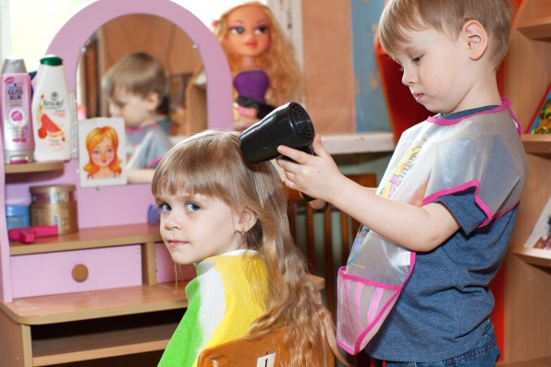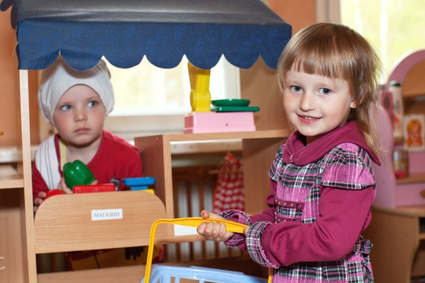

Сюжетная игра-самая привлекательная для дошкольного возраста деятельность. Ее привлекательность объясняется тем, что в игре ребенок испытывает внутреннее субъективное ощущение свободы. Это состояние связано со спецификой сюжетной игры - действием в воображаемой, условной ситуации. Сюжетно-ролевые игры расширяют практический мир дошкольника и обеспечивают ему внутренний эмоциональный комфорт.
Данная разработка может быть использована воспитателями ДОУ при планировании руководства сюжетно-ролевой игрой с детьми среднего дошкольного возраста. В этом возрасте сюжетно-ролевая игра продолжает развиваться и занимать ведущее место в жизни детей. Ребенок с увлечением выстраивает сюжеты, стремится к проигрыванию самых разнообразных ролей, становится более инициативным. При условии грамотного педагогического руководства, игры с предметами постепенно трансформируются в игры со сверстниками. Ролевые действия отражают жизненный опыт детей, поэтому педагог должен заботиться о его своевременной подпитке, показывая широкий спектр ролевых действий. В результате игровой деятельности по сюжету «Семья» у детей обогатится социально-игровой опыт, а так же будут созданы условия для того, чтобы дети брали на себя роль, выполняли действия в соответствии с ролью и развивали сюжет, следовательно, игра будет оставаться интересной. Воспитателю крайне важно поддерживать этот интерес, содействуя обогащению жизненного опыта, стимулируя творческую активность.

Цель: Развитие игровых действий по сюжету «Семья», обогащение социально-игрового опыта между детьми.
Задачи: Образовательные:
Создание условий для формирования умения действовать согласно принятой на себя роли в воображаемых условиях.
Совершенствование умения объединяться в игре, действовать в соответствии с общим игровым замыслом.
Развивающие:
Развитие ролевой речи (коммуникативные действия).
Развитие умения подбирать предметы и атрибуты для игры.
Воспитательные:
Закрепление первичных представлений о себе, семье, обществе (ближайшем социуме).
Способствовать формированию качеств личности воспитанников: (активность, отзывчивость, способность решать личностные проблемы).

Используемые технологии:
1.Здоровьесберегающие
2.Коммуникативные игры
Оборудование для педагога:
1.Календарь
2.Торт папье-маше
3. Шапочка для именинника
4. Подарки
5. Праздничный набор
6. Аудиокассета с детскими песнями
Оборудование для детей:
1.Зона для сюжетно-ролевых игр «Семья», «Магазин», «Парикмахер».
2. Атрибуты к этим играм.
3. Сумки, кошельки.
4. Пылесос
5. Праздничная скатерть
6. Муляжи овощей и фруктов
7. Швабры
8. Волшебная палочка
Предварительная работа:
1.Беседа по лексической теме: «Семья», «Профессии», «Посуда».
2.Рассматривание иллюстраций по теме: «Магазин», «Парикмахерская»,
«День рождения», «Профессии».
3.Дидактическая игра «Профессии».
4.Посещение детей с родителями разных магазинов и их отделов, парикмахерской (обогащение личного опыта).
5.Проигрывание игровых действий.
6.Подготовка и празднование дня рождения (личный опыт).

Вводная часть: Дети здороваются с гостями.
Воспитатель приносит детям календарь со словами:
- Дети, сегодня 5 апреля, а у Маши день рождения.
Но вот беда, я не успеваю приготовиться к празднику.
-Вы можете мне помочь?
-Да, мы хотим помочь (ответы детей)
-А кто из вас знает, как готовятся к празднику?
- Наводят порядок в доме, пылесосят, моют полы, ходят в магазин за продуктами,
накрывают красивую скатерть, выставляют на стол красивую посуду…(ответы детей)
Я предлагаю поиграть со мной в игру «День рождения Маши».
-У меня есть волшебная палочка, с ее помощью узнаем, кто кем будет в нашей игре.
Основная часть: Распределение ролей: «Маша»-Олеся, «мама»-Ева, «папа»-Дима, «бабушка»-Маруся, «дедушка»-Матвей, продавец-Таисия (овощной отдел),продавец в молочном отделе-Егор, парикмахер-Ульяна, воспитатель и другие дети «гости».
-Что сейчас будут делать мама и папа? А что Маша с бабушкой и дедушкой?
- Маша с бабушкой и дедушкой будут наводить порядок дома, готовить праздничный стол, мама пойдет в парикмахерскую делать красивую прическу, папа в магазин за продуктами (ответы детей).
Игровая ситуация: «Мама в парикмахерской».
Мама: «Здравствуйте, мне нужна красивая прическа, сегодня придут
гости поздравлять мою дочку Машу с днем рождения».
Игровые действия: парикмахер моет шампунем волосы, сушит феном,
постригает, красит. В конце всего мама расплачивается, благодарит и идет домой.
Игровая ситуация: «Папа покупает продукты в магазине» (овощной отдел)
Продавец:- «Здравствуйте, что вы хотели?»
Папа: « Здравствуйте, дайте пожалуйста 2 кг картошки, моркови, 1 кг лука, горошек, 3 кабачка, 2 кг помидор».
Расплачивается, благодарит и идет в молочный отдел.
Продавец: « Здравствуйте, у нас все продукты свежие, что вы хотели купить
у нас?»
Папа: « Десяток яиц, молоко, кефир, йогурты, сметана». Благодарит и идет домой.
Воспитатель: « А в это время бабушка, дедушка и Маша навели порядок
и ждут маму с папой, чтобы готовить вкусную еду».
Игровые действия: готовят еду, накрывают на стол скатерть, выставляют посуду.
Воспитатель: « Давайте, посмотрим, все ли готово к дню рождения Маши?»
Воспитатель перечисляет и хвалит детей: чистота, вкусные блюда, красивая нарядная Маша, все в хорошем настроении, но не хватает торта на столе. А у меня для вас сюрприз (достаю торт) и подарок.

Заключительная часть. Рефлексия.
Воспитатель: « Молодцы, у нас получился настоящий праздник-день рождения Маши. Вы все вместе, дружно помогли мне его приготовить.
Вам понравилось играть? (Да)
Спасибо вам за помощь! А сейчас я предлагаю потанцевать - «Дискотека».

Список литературы:

1.Веракса Н.Е.От рождения до школы. Основная общеобразовательная программа дошкольного образования [Текст] /Н.Е.Веракса – М.,2010
2. Соответствует ФГОС. Н.Ф. Губанова. Развитие игровой деятельности.
Средняя группа. Издательство Мозаика-Синтез Москва, 2014.

3. Михайленко Н.Я., Короткова Н.А. Организация сюжетной игры в детском саду: Пособие для воспитателя. 2-е изд., «ГНОМ и Д», 2001.

4. Субботина Л.Ю. Развитие воображения у детей. Популярное пособие для родителей и педагогов. -Ярославль: Академия Развития, 1996.

5. Широкова Г.А. Справочник дошкольного психолога / серия «Справочник» Ростов Н/Д: «Феликс», 2004.

6. Виноградова Н.А. ,Позднякова Н.В. Сюжетно-ролевые игры
для старших дошкольников. Практическое пособие-2010г.

Заключение

Сюжетная игра-самая привлекательная для дошкольного возраста деятельность. Ее привлекательность объясняется тем, что в игре ребенок испытывает внутреннее субъективное ощущение свободы, подвластности ему вещей, действий, отношений -всего того, что в практической продуктивной деятельности оказывает сопротивление, дается с трудом. Это состояние внутренней свободы связано со спецификой сюжетной игры-действием в воображаемой, условной ситуации. Все эти возможности сюжетной игры расширяют практический мир дошкольника и обеспечивают ему внутренний эмоциональный комфорт.

